Собрание представителей
сельского поселения Большое Микушкино
муниципального района Исаклинский

Самарской области

РЕШЕНИЕ

от 5 августа 2016 г. № 22

Об утверждении изменений в Правила землепользования и застройки сельского поселения Большое Микушкино муниципального района Исаклинский Самарской области по смене градостроительной зоны
В соответствии со статьей 33 Градостроительного кодекса Российской Федерации, пунктом 20 части 1, частью 3 статьи 14 Федерального закона от 6 октября 2003 года № 131-ФЗ «Об общих принципах организации местного самоуправления в Российской Федерации», с учетом заключения о результатах публичных слушаний по внесению изменений в Правила землепользования и застройки сельского поселения Большое Микушкино муниципального района Исаклинский Самарской области по смене градостроительной зоны, опубликованного в газете «Официальный вестник сельского поселения Большое Микушкино» от 28 июля 2016 г № 12, Собрание представителей сельского поселения Большое Микушкино муниципального района Исаклинский Самарской области
РЕШИЛО:
1. Утвердить изменения в Правила землепользования и застройки сельского поселения Большое Микушкино муниципального района Исаклинский Самарской области в части градостроительного зонирования территории деревни Малое Микушкино сельского поселения Большое Микушкино муниципального района Исаклинский Самарской области по смене части территориальной зоны П2 (площадью 6000 кв.м.), в кадастровом квартале 63:19:1307002, на территориальную зону Ж1, отнесенной к землям населенных пунктов, расположенной по адресу: Самарская область, Исаклинский район, д.Малое Микушкино, согласно рисунку (приложение №1 к настоящему Решению).
2.Опубликовать настоящее решение в газете «Официальный вестник сельского поселения Большое Микушкино» и в сети «Интернет».
3. Опубликовать карту градостроительного зонирования деревни Малое Микушкино сельского поселения Большое Микушкино муниципального района Исаклинский Самарской области (приложение №1 к настоящему Решению).

Председатель Собрания представителей
сельского поселения Большое Микушкино С.Л.Разеева

Глава сельского поселения
Большое Микушкино А.С.Павлов

Приложение № 1к Решению собрания представителей сельского поселения Большое Микушкино муниципального района Исаклинский Самарской области №22 от 05.08.2016 г.

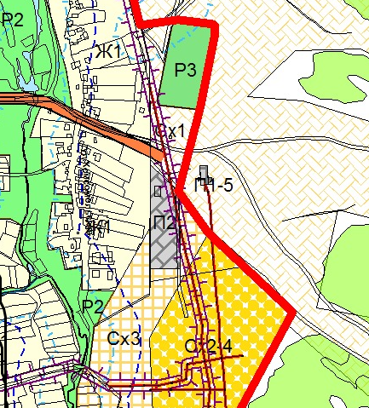

Рисунок изменения Зоны П2 ( участок площадью 6000 кв м) на Зону Ж1

